Инструкция по выполнению работы
Экзаменационная работа состоит из 30 заданий. На выполнение работы по географии отводится 2 часа (120 минут).
Работа содержит 17 заданий, в которых представлены варианты ответа. Ответ к таким заданиям записывается в виде одной цифры, которая соответствует номеру правильного ответа. Эту цифру запишите в поле ответа в тексте работы.
Работа содержит 3 задания, требующих записи ответа в виде слова или словосочетания, и 7 заданий, требующих записи ответа в виде числа или последовательности цифр. Для этих заданий ответ записывается в экзаменационной работе в отведённом для этого месте.
В случае записи неверного ответа зачеркните его и запишите рядом новый.
Работа содержит 3 задания (14, 20 и 23), на которые следует дать полный развёрнутый ответ. Ответы на эти задания записываются на отдельном листе или бланке. Запишите сначала номер задания, а затем ответ на него.
При выполнении работы разрешается использовать географические атласы для 7, 8 и 9 классов, линейки и непрограммируемые калькуляторы.
При выполнении заданий можно пользоваться черновиком. Записи в черновике не учитываются при оценивании работы.
Баллы, полученные Вами за выполненные задания, суммируются. Постарайтесь выполнить как можно больше заданий и набрать наибольшее количество баллов.
Желаем успеха!

Вариант 9
1. Типичным представителем растительного мира какого из перечисленных материков является баобаб?
1) Южная Америка
2) Евразия
3) Австралия
4) Африка
Ответ:_____________

2. С какой из перечисленных стран граничит Россия?
1) Эстония
2) Узбекистан
3) Болгария
4) Киргизия
Ответ:_______________

3. В каком из перечисленных регионов России средняя месячная температура воздуха в январе наиболее низкая?
1) Мурманская область
2) Забайкальский край
3) Республика Башкортостан
4) Вологодская область
Ответ:__________________

4. С сейсмичностью и подводным вулканизмом тесно связана опасность возникновения огромных морских волн - цунами, под угрозой которых находятся территории прибрежных городов и населённых пунктов. На какой из перечисленных территорий России необходима работа специальных служб по предупреждению населения о цунами?
1) Курильские острова
2) Чукотский полуостров
3) Кольский полуостров
4) архипелаг Новая Земля
Ответ:__________________

5. В каком из перечисленных городов Центральной России имеется крупный металлургический комбинат?
1) Белгород
2) Липецк
3) Курск
4) Воронеж
Ответ:______________

6. Студенты географического факультета, занимающиеся изучением вулканов, планируют полевую экспедицию. Какой из перечисленных заповедников для этого им необходимо посетить?
1) «Остров Врангеля»
2) Зейский
3) Курильский
4) Хакасский
Ответ:_____________

Задания 7, 8 выполняются с использованием приведённой ниже таблицы.

Общие итоги миграции населения в России в 2010 г. и в 2012 г.
(человек)
Показатель | ' Число прибывших |  | Число выбывших
Показатель | 2010 г. | 2012 г. | 2010 г. | 2012 г.
Миграция в пределах России: | 1 910 648 | 3 778 462 | 1 910 648 | 3 778 462
внутрирегиональная | 1 035 899 | 2 023 591 | 1 035 899 | 2 023 591
межрегиональная | 874 749 | 1 754 871 | 874 749 | 1 754 871
Международная миграция | 191 656 | 417 681 | 33 578 | 122 751
Всего: | 2 102 304 | 4 196 143 | 1 944 226 | 3 901 213
7. Какое утверждение, характеризующее миграции населения в России в 2010-2012 гг., верно?
1) В 2010 г. число прибывших в Россию из других стран было больше, чем в 2012 г.
2) В 2010 г. внутрирегиональная миграция была больше, чем в 2012 г.
3) В 2010 г. число выбывших из России в другие страны было больше, чем в 2012 г.
4) В 2010 г. межрегиональная миграция была меньше, чем в 2012 г.
Ответ:__________

8. Определите миграционный прирост населения в 2012 г. Ответ запишите в виде числа. Ответ: __________человек.

9. В каком из перечисленных городов, показанных на карте, на следующий день наиболее вероятно существенное потепление?
1) Нижний Новгород
2) Тюмень
3) Оренбург
4) Новосибирск
Ответ:_____________

Задания 10, 11 выполняются с использованием приведенной ниже карты погоды.
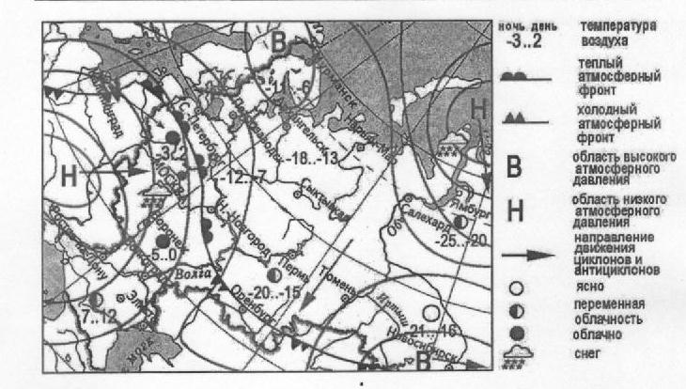
10. Какой из перечисленных городов, показанных на карте, находится в зоне действия антициклона?
1) Салехард
2) Ростов-на-Дону
3) Воронеж
4) Мурманск
Ответ:_______________

11. Карта погоды составлена на 25 декабря 2011 г. В каком из перечисленных городов, по-казанных на карте, на следующий день наиболее вероятно существенное потепление?
1) Нижний Новгород
2) Тюмень
3) Оренбург
4) Новосибирск
Ответ:________________________

12. К усилению «парникового эффекта» в атмосфере приводит увеличение содержания в ней
1) азота
2) кислорода
3) углекислого газа
4) водорода
Ответ:_________________

13. В каком из перечисленных высказываний содержится информация о воспроизводстве населения?
1) По итогам Всероссийской переписи населения 2010 г. численность женщин в России превышала численность мужчин на 10,8 млн человек.
2) По итогам Всероссийской переписи населения 2010 г. средний возраст жителей страны составлял 39 лет.
3) В 2009 г. в России родилось 1761,7 тыс. человек, а умерло 2010,5 тыс. человек.
4) В 2010 г. соотношение горожан и сельских жителей в общей численности населения России составляло 74% и 26% соответственно.
Ответ:____________

Задание 14 выполняется с использованием текста, приведённого ниже.
Летом будет дан старт автопробегу Псков - Ставрополь. Выбран самый краткий маршрут, который соединяет эти два города почти по прямой. На первом этапе участники проедут лесными дорогами Псковской области. Последний этап пройдет по Ставропольской возвышенности. Здесь их ждут захватывающие «русские горки»: дороги пересекают многочисленные холмы, глубокие овраги и балки.

14. На Ставропольской возвышенности, в степной зоне, много оврагов, которые, возможно, вызовут затруднения для участников автопробега. Какая особенность рельефа и какая особенность хозяйственной деятельности человека на этой территории способствуют образованию оврагов?
Ответ запишите на отдельном листе или бланке, указав сначала номер задания.

15. Температура воздуха равна +5 °С, содержание водяного пара в нем 6,1 г/м3. Какова относительная влажность данного воздуха, если максимально возможное содержание водяного пара при такой температуре составляет 6,8 г/м3? Полученный результат округлите до целого числа.
Ответ:__________________%.

16. Расположите перечисленные ниже города в порядке увеличения в них численности населения.
Запишите в таблицу получившуюся последовательность цифр.
1) Сыктывкар
2) Новокузнецк
3) Екатеринбург
Ответ:

17. Определите, какой город имеет географические координаты 32° ю.ш. 116° в.д.
Ответ:___________________

Задания 18-21 выполняются с использованием приведенного ниже фрагмента топографической карты.
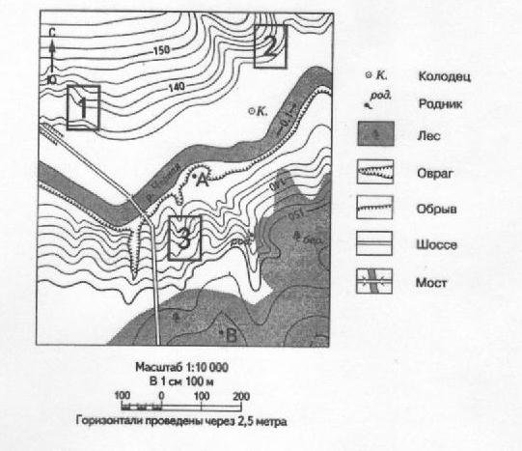
18. Определите по карте расстояние на местности по прямой от точки А до родника. Измерение проводите между точкой и центром условного знака. Полученный результат округлите до десятков метров. Ответ запишите в виде числа.
Ответ:_____________

19. Определите по карте, в каком направлении от колодца находится родник.
Ответ:________________

20. Фермер выбирает участок для закладки нового фруктового сада. Ему нужен участок, на котором весной рано сходит снег, а летом почва лучше всего прогревается солнцем. Он также должен иметь расположение, удобное для вывоза собранного урожая на консервный завод. Определите, какой из участков, обозначенных на карте цифрами 1, 2 и 3, больше всего отвечает указанным требованиям. Для обоснования своего ответа приведите два довода.
Ответ запишите на отдельном листе или бланке, указав сначала номер задания.

21. На рисунках представлены варианты профиля рельефа местности, построенные на основе карты по линии А - В разными учащимися. Какой из профилей построен верно?
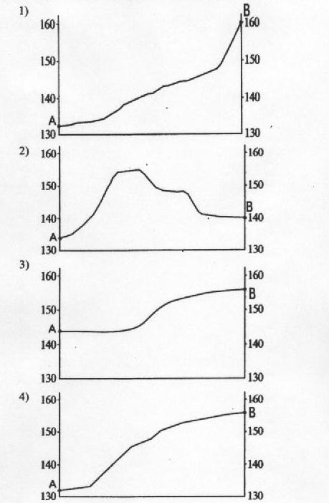
Ответ:_______________________

Задания 22, 23 выполняются с использованием приведённого ниже текста.
Пермский завод горно-шахтного машиностроения (в настоящее время ОАО «НПО Горнефтемаш») - это мощный комплекс по производству сложной техники для горнодобывающей и нефтяной промышленности. Завод производит такие крупногабаритные механизмы, как тележки на гусеничном ходу дня перевозки нефтяных вышек, шахтные вагонетки, породоразгрузочные машины. Продукция завода пользуется спросом не только в регионе и в стране, но и активно экспортируется в 25 стран мира.

22. Карты какого географического района России необходимо выбрать, чтобы определить местоположение Пермского края?
1) Поволжье
2) Европейский Север
3) Урал
4) Западная Сибирь
Ответ:________________

23. Какая особенность ЭГП Пермского края, кроме близости потребителя и удобного транспортно-географического положения, способствует успешному развитию предприятия по производству техники для горной и нефтяной промышленности?
Ответ запишите на отдельном листе или бланке, указав сначала номер задания.

24. Во время экскурсии учащиеся сделали схематическую зарисовку залегания горных пород на обрыве в карьере.
Расположите показанные на рисунке слои горных пород в порядке увеличения их возраста (от самого молодого до самого древнего). Запишите цифры, которыми обозначены слои горных пород, в правильной последовательности в таблицу.
1) серая глина
2) песок с гравием
3) суглинок с валунами
Ответ:

25. Туристические фирмы разных регионов России разработали слоганы (рекламные лозунги) для привлечения туристов в свои регионы. Установите соответствие между слоганами и регионами: к каждому элементу первого столбца подберите соответствующий элемент из второго столбца.
СЛОГАНЫ | РЕГИОНЫ
А) Уникальная природа северной тайги, отличная рыбалка на озёрах и реках - для любителей активного отдыха!  Б) Прекрасные пляжи, горы с альпийскими лугами и заснеженными вершинами - отдых у нас разнообразен! | 1) Калининградская область  2) Республика Карелия  3) Воронежская область  4) Краснодарский край
Запишите в таблицу выбранные цифры под соответствующими буквами.
Ответ:
А | Б

26. Расположите регионы России в той последовательности, в которой их жители встречают Новый год. Запишите цифры, которыми обозначены регионы, в правильной последовательности в таблицу.
1) Новосибирская область
2) Еврейская АО
3) Республика Дагестан
Ответ:
27. Проанализируйте климатограмму и определите, какой буквой на карте обозначен пункт, характеристики климата которого отражены в климатограмме.
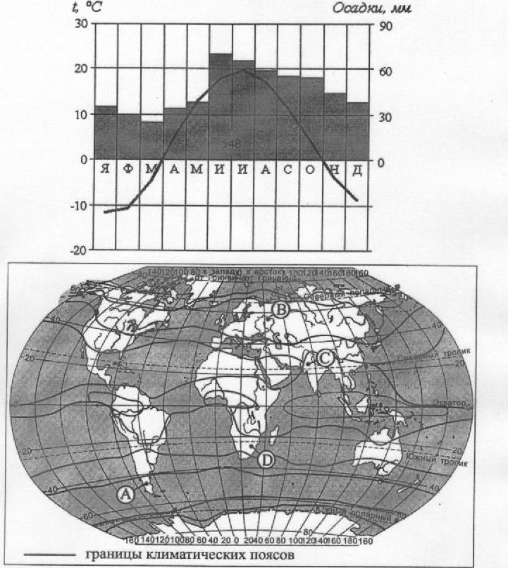
1) А
2) В
3) С
4) D
Ответ:__________

Задания 28, 29 выполняются с использованием приведенного ниже текста.

Школьники из столиц нескольких республик России обменялись данными об особенностях погодных условий в их регионах в 2008 г., полученными на местных метеостанциях. Собранные ими данные представлены в следующей таблице.
Средняя месячная температура воздуха и количество осадков по некоторым субъектам
Российской Федерации в 2008 г.
Республика | Температура воздуха, °С |  |  |  | Количество осадков
Республика | январь |  | июль |  | январь |  | июль
Республика | фактическая температура | отклонение от нормы | фактическая температура | отклонение от нормы | среднее, мм | отношение к  норме,  % | среднее, мм | отношение к  норме,  %
Алтай | -23,3 | -6,7 | 16,8 | +1,8 | 4 | 29 | 69 | 78
Бурятия | -24,4 | -0,5 | 17,3 | +1,4 | 9 | 173 | 118 | 131
Тыва | -31,1 | -2,8 | 18,4 | +2,0 | 6 | 75 | 43 | 64
Хакасия | -19,5 | -2,1 | 17,5 | +1,1 | 41 | 79 | 102 | 109
28. Учащиеся проанализировали собранные данные с целью выявления общих особенностей погодных условий в их регионах в 2008 г. У всех учащихся выводы получились разные. Кто из учащихся сделал верный вывод на основе представленных данных?
1) Светлана: «В 2008 г. зимой во всех четырёх республиках выпало снега больше обычного».
2) Тимур: «В 2008 г. январь во всех четырёх республиках был холоднее обычного».
3) Пётр: «В 2008 г. в июле во всех четырёх республиках выпало больше осадков, чем обычно».
4) Иван: «В 2008 г. лето во всех четырёх республиках было холоднее обычного».
Ответ:___________

29. В столице какой из перечисленных республик Солнце раньше всего по московскому времени поднимается над горизонтом?
1) Тыва
2) Хакасия
3) Бурятия
4) Алтай
Ответ:_________________

30. Определите страну по её краткому описанию.
По площади территории эта страна относится к крупнейшим в мире. Омывается водами трёх океанов. Граничит по суше лишь с одной страной. Почти половина территории рас-положена в климатических поясах с неблагоприятными условиями для жизни и деятель-ности. Средняя плотность населения примерно 3 человека на 1 км. Наиболее плотно заселена южная часть страны.
Ответ:________________________

